

МИНИСТЕРСТВО НАУКИ И ВЫСШЕГО ОБРАЗОВАНИЯ РОССИЙСКОЙ ФЕДЕРАЦИИ

Федеральное государственное автономное образовательное учреждение   
высшего образования

**«Дальневосточный федеральный университет»**

(ДВФУ)

**ИНСТИТУТ МАТЕМАТИКИ И КОМПЬЮТЕРНЫХ ТЕХНОЛОГИЙ**

**Департамент программной инженерии и искусственного интеллекта**

БАРБАЯНОВ МАКСИМ АНДРЕЕВИЧ

**КУРСОВОЙ ПРОЕКТ**

по дисциплине «Методы и технологии интеллектуализации программных систем»

по образовательной программе подготовки бакалавров по направлению

09.03.04 - Программная инженерия

|  |  |  |  |  |  |  |  |  |  |  |  |
| --- | --- | --- | --- | --- | --- | --- | --- | --- | --- | --- | --- |
|  | | | | | | |  |  | Студент гр. Б9121-09.03.04прогин | | |
|  |  |  | | М. А. Барбаянов |
|  | | | | | | |  |  | (подпись) | |  |
|  | | | | | | | | | | | |
| Защищен с оценкой | | | | | | |  |  |  | | |
|  | | | | | | |  |  | Доцент, к.т.н. | | |
|  | | | |  |  | |  |  | ученая степень, должность |  | Е. А. Верещагина |
| (подпись) | | | |  | (И.О. Фамилия) | |  |  | (подпись) |  | (И.О. Фамилия) |
| « |  | » |  | | | 2024 г. |  |  |  | | |
|  | | | | | | | | | | | |

г. Владивосток

2024

# Оглавление

Оглавление 2

Введение 3

1. Квест как игровой жанр 4

**1.2.** **Подвиды квестов в компьютерных играх** 6

2. Сюжет и цели в квестах 12

3. Персонажи и объекты в квесте 14

4. Технические аспекты разработки квестов 18

Заключение 22

Список литературы 23

# Введение

Игровой проект «Космос зовет» в жанрах квест и приключенческая игра с элементами ролевой игры с сюжетом в жанре научной фантастики. Игроку предстоит взять на себя роль космического исследователя, отправившегося на путешествие по разным планетам и космическим станциям с целью решения местных проблем, каждая из которых относится к своей научной области.

Цель игры погрузить игрока в проблемы, которые могут возникнуть в связи с отсутствием знаний в различных сферах науки, замотивировать его на изучение соответствующих предметов для решения этих проблем.

Игровой проект разрабатывается на движке Unreal. Все внутриигровые персонажи, объекты, а также интерактивные окна диалогов и другие механики будут написаны на языке C++, либо с помощью системы визуального написания скриптов Blueprint.

Применением данного проекта для разработчика является публикация на игровых площадках сервисах в целях получения обратной связи от пользователей и опциональной доработки проекта с получением соответствующего опыта разработки в сфере компьютерных игр. Для пользователей применение данного проекта – это погружение в игровой мир с целью образовательного исследования, получения академических знаний в увлекательной интерактивной форме.

Говоря об актуальности данного проекта, можно сделать вывод, что он будет актуален, потому что игры жанра квест востребованы на рынке компьютерных развлечений (квест Syberia: The World Before окупил свой производственный бюджет в первый месяц продаж), а игры с образовательным уклоном получают от государства денежные гранты на реализацию (исторически-образовательная игра «Смута», получившая 500 млн рублей гос. спонсирования).

# Квест как игровой жанр

Квест это путешествие через символический, фантастический ландшафт, в котором протагонист или игрок собирает объекты и разговаривает с персонажами для того, чтобы преодолеть трудности и достичь значимого результата.[1]

Квест, как форма развлечения, не ограничивается только видеоиграми. Этот жанр присутствует в литературе (интерактивные книги, где читатель должен перейти на страницу, соответствующую его выбору), настольных играх и даже в реальной жизни (квест комнаты для прохождения). Рассмотрим форму реализации квеста в качестве компьютерной игры.

Для любой компьютерной игры или видеоигры характерны четыре элемента: графика, интерфейс, алгоритм (компьютерная программа, обеспечивающая запуск игры) и некая активность на экране, контролируемая игроком (интерактивность). [2]

Интерактивность является главной характеристикой, которая отличает игровой опыт от простого просмотра фильм, чтения книги или прослушивания аудио.

Наименьшей единицей интерактивности является выбор, состоящий из двух или более вариантов, между которыми игрок способен выбирать. В любой момент в игре игроку предстоит сделать множество выборов, и в любой игре будет присутствовать последовательность выборов, сделанных игроком за время прохождения игры до самого конца. Наличие большого числа выборов и опций хотя бы в двух измерениях сильно влияет на реиграбельность произведения. Реиграбельность—потенциал игры к повторному запуску после первого прохождения. [2]

Квест как игровой жанр имеет тенденцию пересекается с другими жанрами (ролевые игры, экшн, головоломки), но классическим квестом считается приключенческий квест, котором акцент делается на расследовании, решении головоломок и исследовании мира игры.

Приключенческие игры — это игры, действие в которых происходит в «мире», обычно сделанном из объединения комнат или экранов, включающий в себя более комплексное задание, чем просто ловить, стрелять, убегать, хотя выполнение задания может включать в себя эти пункты. Задания обычно должны быть выполнены в несколько шагов, например нахождения ключей и открытие дверей, ведущих в другие области игрового мира для нахождения объектов, требуемых на других этапах игры.[2]

|  |  |
| --- | --- |
| Составляющие приключенческой игры (квеста) | Описание |
| Решение загадок, или решение проблем. | Игрок должен выполнять поставленные перед ним задачи. |
| Исследование. | Главную цель невозможно достичь сразу, управляемый персонаж должен исследовать мир. |
| Повествование. | События квеста представлены в форме художественного произведения с помощью текста и графики. Игрок является главным действующим лицом этого произведения. |
| Игрок берет на себя роль персонажа или героя. | Участник игры старается вжиться в главного героя, наделяет его некоторыми чертами своего характера, погружается в контекст художественного повествования. |
| Собирание объектов или взаимодействие с ними | Возможность подбирать объекты в игровом мире и взаимодействовать с ними для достижения поставленных целей. |

Таблица 1. Составляющие приключенческой игры [3]

* 1. **Подвиды квестов в компьютерных играх**

**Текстовые квесты**

Текстовые квесты — это игры, в которых игроки читают описания событий и ситуаций, принимают решения путем выбора из предлагаемых вариантов, либо вводя текстовые команды. Упор в таких играх делается на текстовый нарратив, графическая часть же практически не развита (могут присутствовать иллюстрации аналогично книгам).

Несмотря на такие ограничения, формат текстовых приключений позволяет воплотить самые разные проекты, от воспроизведения настольных игр до интерактивного путеводителя по городу или симулятора предвыборной кампании.

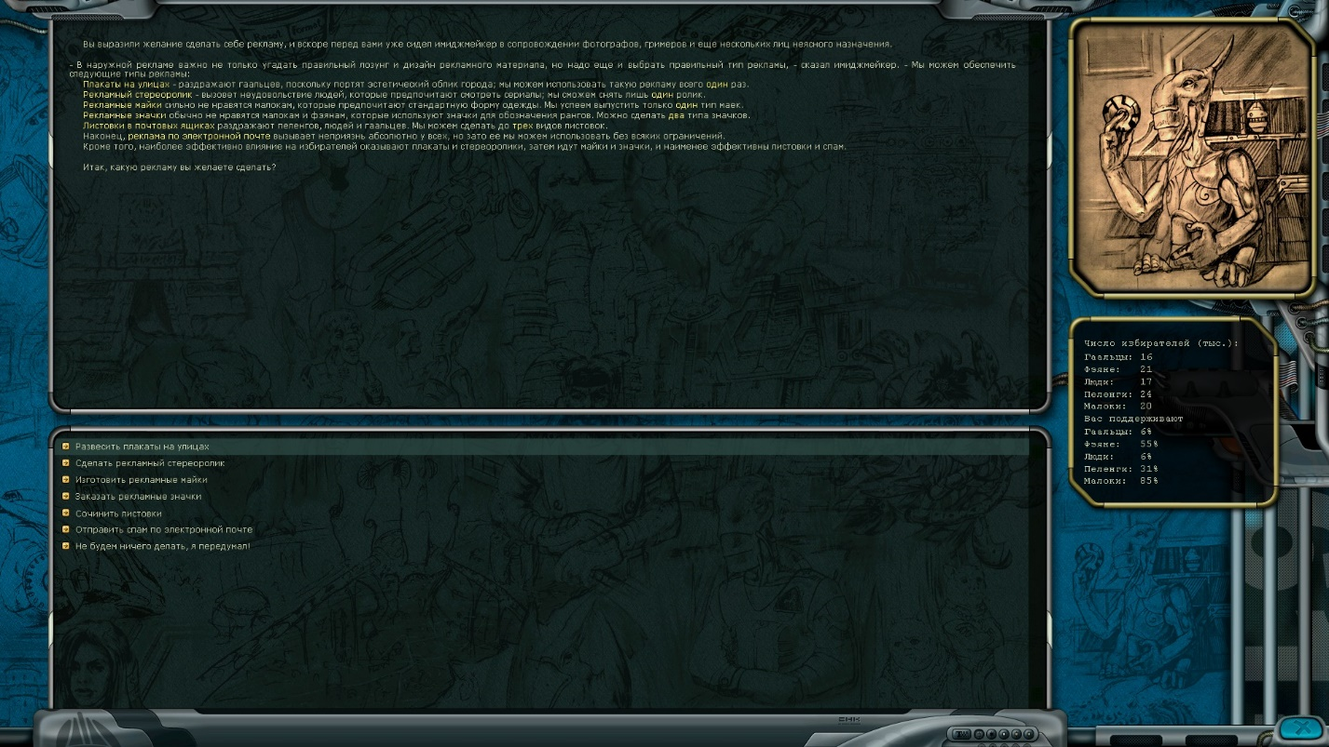

Рис 1. Скриншот из игры «Космические рейнджеры», текстовый квест «Выборы».

На рисунке 1 можно наблюдать 4 окна в интерфейсе текстового квеста. Окно для вывода художественного текста (сверху), окно выбора из вариантов (снизу, интерактивное), окно для иллюстраций (в правом верхнем углу) и окно характеристик (переменных), важных для игрока (справа, под окном иллюстраций).

Но текстовый квест не обязан содержать все эти компоненты интерфейса, главная характеристика квеста — интерактивность.

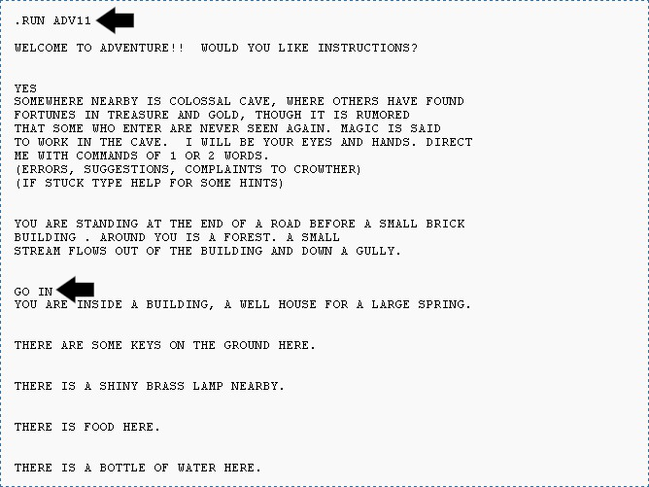

Рис 2. Скриншот из игры «Colossal Cave Adventure», стрелочками помечены текстовые команды, введённые пользователем. Остальной текст описывает ситуацию и окружение для игрока.

Этот рисунок демонстрирует одну из самых первых игр в жанре текстовый квест, написанную на языке Fortran учёным программистом Вильямом Кроутером. Игрок имеет только возможность вводить текст вручную, и программа распознает лишь ограниченное число команд, однако этими командами распоряжается пользователь, что придает программе статус интерактивной игры.

**Графические квесты**

Графические приключения — это приключенческие игры, которые используют графику для передачи окружающего мира игроку.[4]

Графика может быть как трехмерной, так и двухмерной, либо псевдотрехмерной (2.5D).

Игры такого типа могут иметь различные типы ввода, от текстовых анализаторов до интерфейсов с сенсорным экраном.

В графическом интерфейсе игры игроки могут взаимодействовать с окружением различными способами:

* *Point-and-Click* (Указать и кликнуть): Этот метод взаимодействия позволяет игрокам использовать мышь или другой указатель для выбора объектов в игровом мире. Игроки могут наводить курсор на объекты или места в окружении и щелкать по ним, чтобы выполнять действия, такие как открытие дверей, взаимодействие с предметами или взаимодействие с другими персонажами.

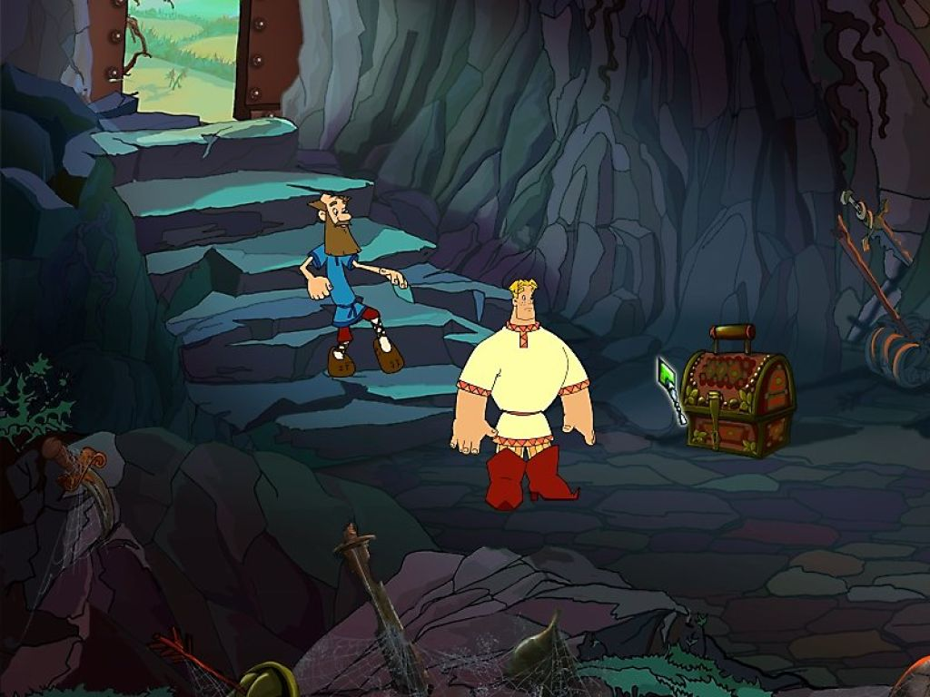

Рис 3. Пример из игры «Алеша Попович и Тугарин Змей». Чтобы персонаж открыл сундук, игрок должен навести курсор на графическое изображение сундука и нажать левую кнопку мыши.

* *Управление аватаром*: В некоторых играх игроки могут контролировать действия своего персонажа, подводя его к объектам в окружении и нажимая определенные кнопки на клавиатуре для выполнения действий.

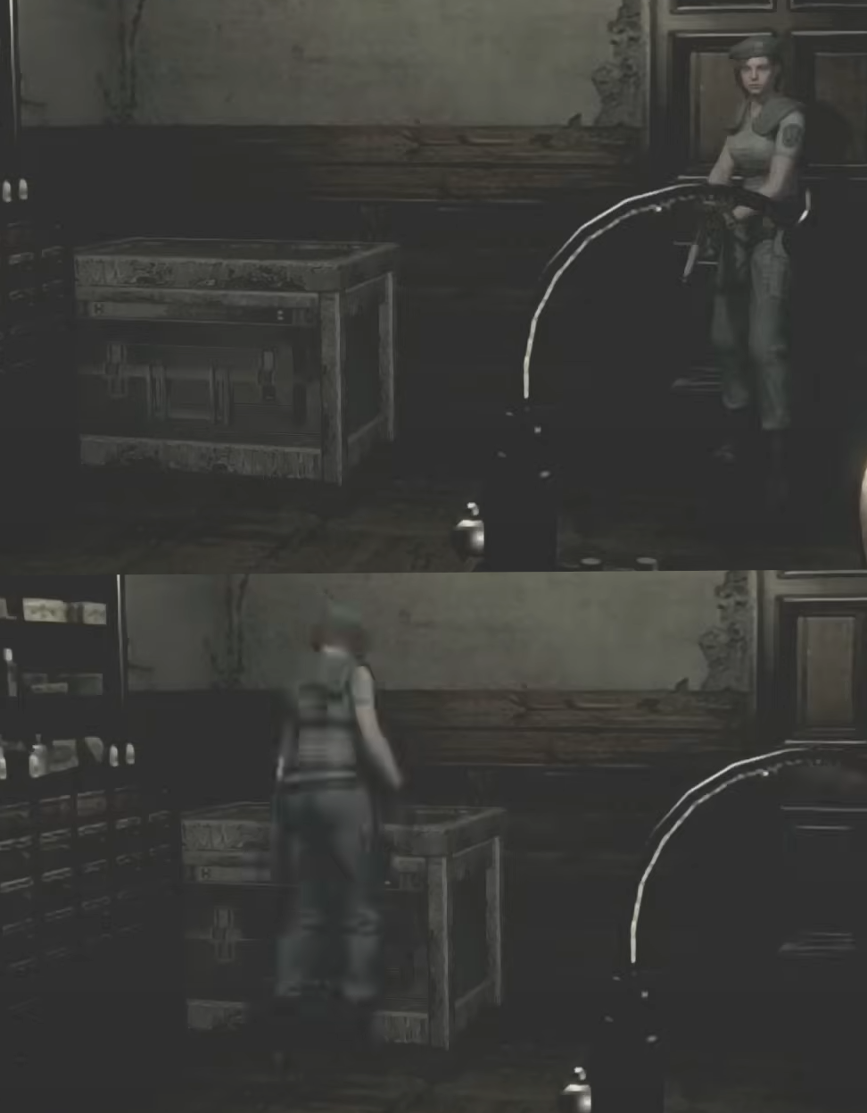

Рис 4. Пример из игры «Resident Evil Remake». Чтобы персонаж открыл сундук, игрок должен подвести персонажа к сундуку и нажать на кнопку взаимодействия.

Эти методы взаимодействия позволяют игрокам исследовать игровой мир, решать головоломки и влиять на ход сюжета, обеспечивая интерактивный и захватывающий игровой опыт. Оба метода не всегда имеют противоречия между собой и могу дополнять друг друга.

Ещё одной особенностью графических игр является *отображение аватара* (персонажа, которым управляет игрок) *и окружения*. Окружение относительно аватара может отображаться от первого лица (с видом из глаз персонажа), от третьего лица (с видом со стороны), в изометрической перспективе, или даже с помощью фиксированной камеры (меняет свое положение строго по заданным точкам), что позволяет игрокам лучше ориентироваться в игровом мире и получать различные визуальные впечатления. Разнообразие перспектив влияет на восприятие игры и создает разнообразие в игровом опыте.

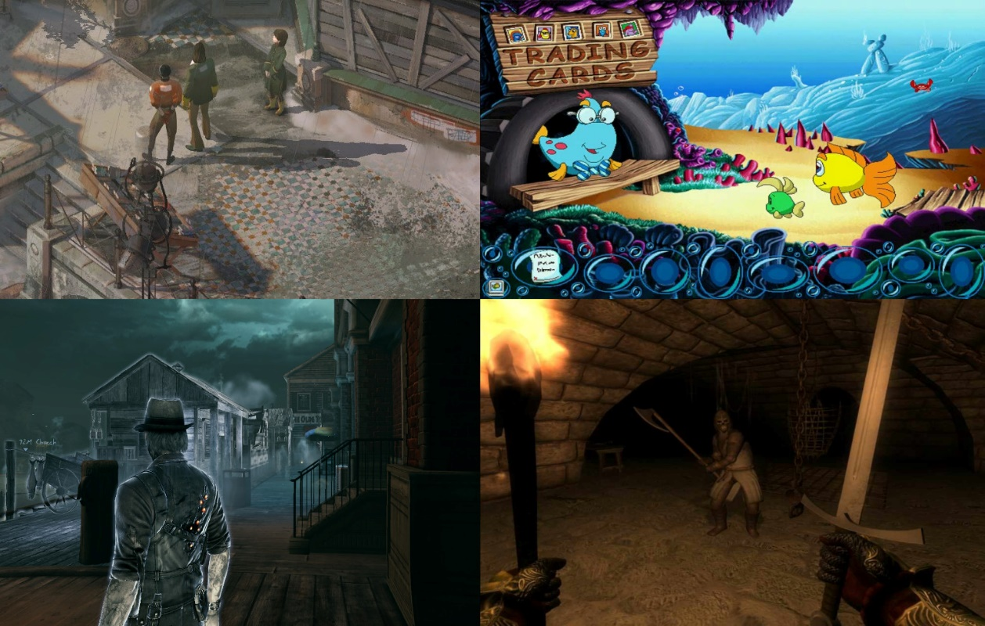

Рис 5. Примеры отображения графического окружения относительно персонажа. «Disco Elysium» (левый верхний угол, изометрическое отображение, камера направлена на персонажа сверху под углом), «Рыбка Фредди» (правый верхний угол, фиксированный вид сбоку), «Murdered Soul Suspect» (левый нижний угол, отображение от третьего лица, камера следует за персонажем сзади), «TES4 Oblivion» (правый нижний угол, отображение от первого лица, вид «из глаз» персонажа).

Графическая игра не обязательно должна полностью принадлежать к жанру квеста, она может сочетать несколько игровых жанров, либо использовать характерные квестам элементы в качестве одной из второстепенных игровых механик (игры жанра RPG ориентированы на боевую систему и развитие способностей персонажа, но в них есть механика выполнения заданий, квестов).

# Сюжет и цели в квестах

Сюжет в компьютерной игре — это заданный сценарий последовательности событий, которую игрок должен выполнить в определенном порядке. [5]

История в компьютерных играх может быть структурирована многими способами, от строго линейной сюжетной линии до свободного повествования. Очень важно помнить, что сюжет работает в унисон с игровым процессом. Чем больше истории можно передать через этот процесс, тем лучше. При работе с повествованием в играх, его методы по приоритету стоит расставлять в следующем порядке: играть в историю, показывать историю, рассказывать историю.[6]

Практические все компьютерные игры, включая квесты, обладают сюжетом, однако часто он выполняет лишь функциональную роль. Цель подобного сюжета заключается не в рассказе интересной истории, а скорее в направлении игрока к игровому процессу, определении игровых целей, погружении в контекст виртуального художественного окружения.

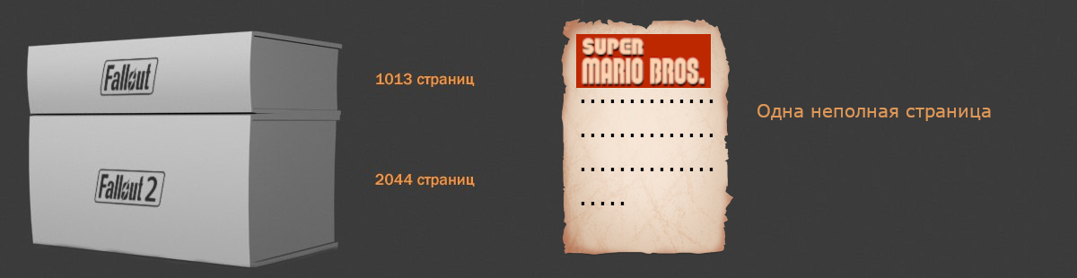

Рис 6. Сравнение объема художественного текста (без кода) между «Fallout», «Fallout 2» и «Super Mario Bros». Тем не менее такая слабая проработка сюжетных аспектов не помешала «Super Mario Bros» стать коммерческим хитом и внести вклад в мировую культуру.

Цель или миссия (квест) — это задание в видеоиграх, которое может выполнить управляемый игроком персонаж, группа игроков или человек, чтобы получить награду. [7]

Награды могут включать в себя добычу, такую как предметы или внутриигровая валюта, доступ к локациям или областям нового уровня, увеличение опыта персонажа для изучения новых навыков и умений или любую комбинацию вышеперечисленного.

Задания в играх делятся на две категории.

* Основные задания (сюжетные), последовательность которых (или её часть) необходимо выполнить игроку, для условного прохождения игры, достижения героем свой цели и завершения игрового процесса и истории. Пример: спасти принцессу от дракона.
* Дополнительные задания (побочные) не требуют обязательного выполнения для предусмотренного разработчиком завершения игры. Выполнять их или нет решает сам игрок. Мотивацией в таких заданиях обычно выступает награда, однако игрок не продвигается напрямую к достижению основной цели, выполняя эти миссии. Пример: помочь старику найти пропавший кошелек, на пути к спасению принцессы.

Квесты как миссии делятся на различные категории: боевые квесты (победить указанного противника), квесты на доставку, квесты на добычу (достать перо Жар-птицы), квесты на сопровождение (охрана каравана), гибридные квесты.

Критериями качественного квеста являются увлекательный сюжет, интересные задачи, взаимодействие с миром, достойная в контексте игры награда, нелинейность (несколько вариантов достижения поставленной цели). Чем больше времени и сил было вложено в создание квеста, тем больше вероятность, что он понравится игроку.

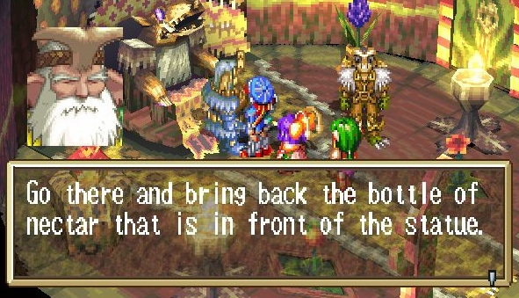

Рис 7. Перевод: «Иди туда и принеси обратно бутылку нектара, что стоит перед статуей». Классический пример квеста типа «принеси-подай». Такой квест вызовет у игрока мало интереса, мотивировать к его выполнению может только награда или желание игрока пройти все доступные квесты.

# Персонажи и объекты в квесте

Игровой персонаж — это персонаж, которого контролирует игрок во время взаимодействия с игрой. Может представлять собой роль, которую игрок должен отыгрывать, либо полноценного персонажа, которым игрок управляет. Таких персонажей может быть более одного в одной игре. [6]

Большинство крупнейших франшиз в игровой индустрии построены вокруг хорошо прописанных и узнаваемых игровых персонажей. Игровые персонажи выступают некоторыми транспортными средствами внутри игры, с помощью которых игроки преодолевают препятствия, побеждают страхи и достигают заветной цели. [6]

Неигровые персонажи или NPC это любые персонажи в игре за исключением игрока, начиная от королей и принцесс, выдающих поручения, до различных членов «массовки», которые придают игре чувство реализма путем рутинных разговоров с игроком. [1]

В большинстве случаев в играх персонажей не описывают слишком подробно, скорее NPC существуют только для того, чтобы выполнять функции по отношению к игроку, помогая ему с заданиями или определяя цели, которые он должен выполнить. Так как дизайнер игры воспринимает неигровых персонажей скорее как объекты, выполняющие функции, то для создания таких персонажей отлично подходит функциональный метод, описанный ученым фольклористом Владимиром Яковлевичем Проппом. [1]

Владимир Пропп в своей работе «Морфология сказки» выделяет следующие типы персонажей [8]:

* Герой: центральный персонаж, обычно имеет задачу, которую должен выполнить
* Злодей: мешает герою достичь цели, представляет опасность для него
* Помощник: предоставляет герою информацию или поддержку
* Донор: предоставляет герою ресурсы, либо какие-либо уникальные вещи
* Ложный герой: разновидность злодея, который может вести себя героически и конкурировать с героем
* Принцесса: может быть целью героя, либо наградой за достижение цели.
* Отец принцессы: сдерживает принцессу, либо направляет героя на её спасение.
* Диспетчер: персонаж, встречающийся в начале истории. Отправляет героя выполнить миссию, дает ему цель. Может сочетаться с другими типами персонажей.

Наиболее важными неигровыми персонажами в приключенческих играх являются диспетчеры. Они выдают задания герою и информацию о процессе выполнения этих заданий. Также выдают награду за выполнение задания. [1]

Доноры и помощники выполняют те же действия, что и описывал В. Я. Пропп, но их действия должны давать игроку преимущества в игровом процессе (например помощь в бою или информация о тайном проходе мимо стражников). [1]

Злодеи также соответствуют типу В. Я. Проппа, однако для нужд повторяющегося действия в ключевых игровых механиках (сражение) обычно выделяют множество малозначительных злодеев и центрального антагониста. Злодеи любого типа выступают препятствиями между игроком и его целью, вынуждая того действовать стратегически, чтобы преодолеть их. [1]

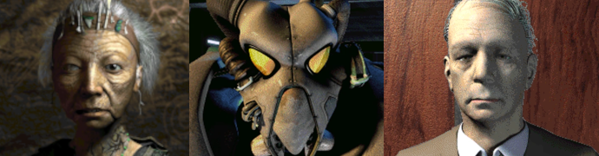

Рис 8. Пример неигровых персонажей различного типа из игры Fallout 2. Слева направо: Старейшая — диспетчер, отправляет героя на поиск и возвращение Г.Э.К.К.; Солдат анклава — малозначительный злодей, препятствует игроку, персонажи такого рода повторяются и практически одинаковы; Президент Анклава — центральный антагонист, руководит малозначимыми злодеями и препятствует игроку.

Одной из главнейших функций NPC в играх квестах является выдача и сбор ценных объектов и направление игрок к ним. [1]

Объект — это элемент, с которым игрок может взаимодействовать в игровом мире, может собирать его в свой инвентарь или оказывать на него какое-либо воздействие. Объекты играют ключевую роль в развитии сюжета и влияют на ход игры, поэтому их важно правильно использовать и распределять в игровом пространстве.

Объекты в играх можно поделить на уровни исходя из их функционала и важности [1]:

* На нижних уровнях находятся малозначительные и бесполезные объекты, которые играют в основном декоративную роль для поддержания реализма в игре.
* Второй уровень включает функциональные объекты, которые помогают игроку более эффективно проходить игру (оружие, доспехи, магические зелья).
* На третьем уровне находятся «сюжетные предметы», без которых невозможно выполнить те или иные задания, достичь определённых целей (ключ от двери).



Рис 9. Пример объектов разного уровня из игры Fallout 2. Слева направо: маргаритки — бесполезный объект, выполняют декоративную роль; Металлическая броня — функциональный объект, защищает игрового персонажа во время путешествий; Г.Э.К.К. — сюжетный предмет, герой должен найти и принести его в родную деревню, для достижения своей главной цели.

Правильное использование объектов способствует созданию увлекательного игрового опыта и делает игру более интересной и непредсказуемой для игрока. Также объекты могут использоваться для раскрытия сюжета и создания атмосферы игры, подчеркивая её особенности. В итоге умелое распределение объектов в игровом пространстве является важным аспектом дизайна игр, который может существенно повлиять на общее впечатление от игры и уровень удовлетворения игроков.

# Технические аспекты разработки квестов

Для разработки игры квеста в первую очередь требуется выбрать движок. Игровой движок—это программное обеспечение, предназначенное для создания и разработки компьютерных игр. Он представляет из себя комплексный инструментарий, включающий в себя компоненты для обработки графики, создания игровых миров, написания искусственного интеллекта и так далее.

Выбор игрового движка должен быть основан на тщательном анализе технических требований к игре, опыте и умениях команды разработчиков, а также стратегии коммерческой реализации проекта. Крупные игровые компании в основном используют движки собственной разработки. Для компаний поменьше и независимых разработчиков самыми популярными вариантами являются Unreal Engine и Unity, потому что они условно бесплатные и предоставляют большой функционал для реализации игровых проектов.

Для игр жанра квест не всегда требуется мощный движок с большими возможностями обработки графики, часто главным критерием выбора выступают простота освоения и разработки проекта, пусть и с ограниченными возможностями. Примеры: движок для написания визуальных новелл Ren’Py или RPG Maker, программа для создания шаблонных ролевых приключенческих игр.

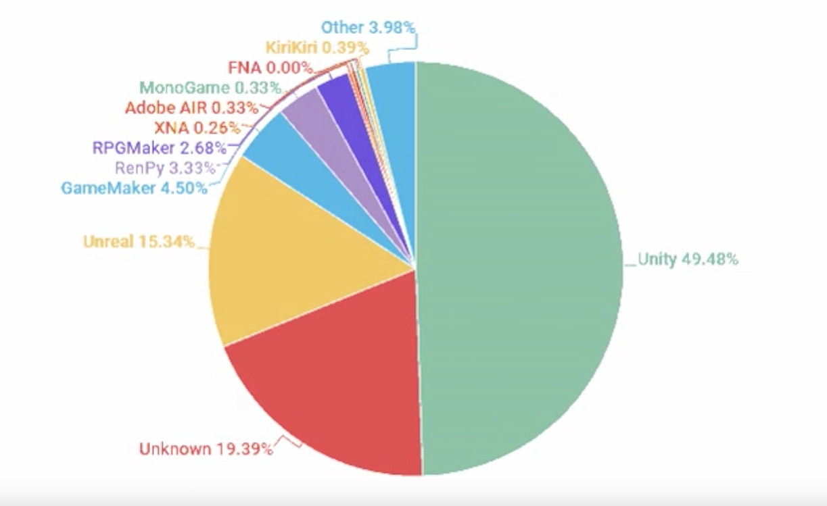

Рис 9. Диаграмма соотношения игровых движков в игровом сервисе Steam (для проектов дороже пяти долларов и с пятьюдесятью и более обзорами пользователей). Данные за 2021 год.

Для разработки игры требуется описать её концепцию, механики игрового процесса, графический и звуковой дизайн, интерфейс пользователя, сюжет, персонажей, уровни и другие аспекты с помощью дизайн документа, который представляет из себя детальное описание разрабатываемой компьютерной игры. Такой документ пишется с помощью вики-движка (Atlassian Confluence или MediaWiki) и представляет из себя три отдельных документа [9]:

* Концепт-документ — краткое изложение самой идеи игры. В нём описывается идея и основные составляющие игрового процесса (очень кратко), а также пара самых ключевых USP («unique selling point», то, что «продаст» идею игроку и уникально на рынке). Такой документ прост и используется для «закладывания фундамента» в последующей документации.
* Vision —это более масштабный документ и включает в себя следующие элементы

1. Краткое описание игры. Здесь уже не только основная идея, а игра в целом.
2. Жанр игры.
3. Целевая аудитория и исследование рынка.
4. Примеры подобных игр на рынке и отношение к ним: конкуренты они или нет, есть ли пересечение аудитории, заимствование или противопоставление идей.
5. USP (Unique Selling Points) игры – то, что выделит игру на рынке, и что использует маркетинг для привлечения трафика / новых игроков.
6. «Формула успеха» – какие элементы игры будут самыми качественными / важными. Это может быть революционная графика, честная физика и т. д. Здесь в отличие от USP нужна не уникальность, а качество.
7. Составляющие игрового процесса, вкратце.
8. Сеттинг и стиль игры.
9. Бизнес-модель, в том числе монетизация.

* Третий же документ Feature List представляет собой «разбор» описанной двумя предыдущими документами игры на компоненты. Это мостик к, собственно, разработке. Сообразно описанному в нем, продюсер или иной руководитель может составлять планы.

Дизайн документ необходим при разработке компьютерной игры и к его написанию необходимо подходить ответственно, иначе могут возникнуть недопонимания в команде разработчиков, задержки в сроках, переработки и дополнительные расходы ресурсов. Это может привести к несоответствию итогового продукта ожиданиям игроков и инвесторов.

Пример некачественного дизайн документа, присланного в форме письма в компанию разработки компьютерных игр «Мистленд» (орфография сохранена): «Хотел бы чтобы вы сделали игру, 3Д-экшон суть такова... Пользователь может играть лесными эльфами, охраной дворца и злодеем. И если пользователь играет эльфами то эльфы в лесу, домики деревяные набигают солдаты дворца и злодеи. Можно грабить корованы... И эльфу раз лесные то сделать так что там густой лес... А движок можно поставить так что вдали деревья картинкой, когда подходиш они преобразовываются в 3-хмерные деревья. Можно покупать и т.п. возможности как в Daggerfall.».[10]

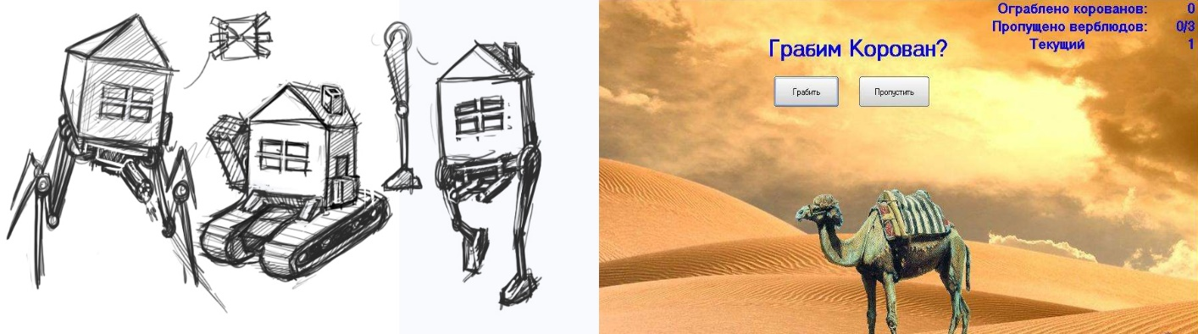

Рис 10. Концептуальные арты, созданные пользователями интернета по данному дизайн документу.

# Заключение

Подводя итог, можно сказать, что в компьютерных играх жанра квест в первую очередь важны интересно поставленные цели перед игроком и предусмотренные разработчиком варианты достижения этих целей через игровой процесс.

В целях улучшения игрового погружения, в игре должен быть функциональный сюжет с персонажами, работающий на художественное построение игрового мира. Проработанная графическая часть компьютерного квеста может привлечь больше игроков, но не имеет смысла сама по себе без интересного игрового процесса.

Для создания приключенческой игры в первую очередь необходимо описать её концепцию и элементы с помощью дизайн документа. Игровой движок следует выбирать исходя из требований к игре и возможностей команды.

После завершения разработки рабочего игрового проекта планируется дальнейшее его развитие, исправление ошибок, упираясь уже на обратную связь пользователей.

# Список литературы

1. Jeff Howard. Quests: Design, Theory, and history in Games and Narratives. A K Peter/CRC Press, 2008. - 230 с. (дата обращения 07.04.2024).
2. Mark J. P. Wolf. The video game explosion: a history from Pong to Playstation and beyond. Greenwood Press, 2008. – 380 с. (дата обращения 07.04.2024).
3. Rollings, Andrew; Adams, Ernest. Andrew Rollings and Ernest Adams on Game Design. New Riders, 2003. – 621 с. (дата обращения 07.04.2024).
4. "The Next Generation 1996 Lexicon A to Z: Graphic adventure". Next Generation. No. 15. Imagine Media, 1996. - страница 34. URL:  [https://archive.org/details/nextgen-issue-015/page/n35/mode/2up/](%20https://archive.org/details/nextgen-issue-015/page/n35/mode/2up/) (дата обращения: 07.04.2024).
5. Simon Egenfeldt-Nielsen, Jonas Heide Smith, and Susana Pajares Tosca. Understanding Video Games the Essential Introduction. Third Edition. Routldedge, 2016. – 378 с. (дата обращения: 08.04.2024).
6. Flint Dille and John Zuur Platten. The ultimate guide to video game writing and design. Lone Eagle Publishing Company, 2007. – 468 с. (дата обращения: 08.04.2024).
7. Gyuhwan Oh, JuYoung Kim. Effective Quest Design in MMORPG Environment/ [Электронный ресурс] // URL:  [https://web.archive.org/web/20050812082528/http://www.cmpevents.com/GD05/a.asp?option=C&V=11&SessID=4684/](%20https://habr.com/ru/companies/ruvds/articles/747084/) (дата обращения: 09.04.2024).
8. Propp, V. (1927). Morphology of the Folktale. Trans., Laurence Scott. 2nd ed. Austin: University of Texas Press, 1968 (дата обращения: 09.04.2024).
9. Как написать диздок / [Электронный ресурс] // Хабр : [сайт]. — URL:  [https://habr.com/ru/companies/vk/articles/266369/](%20https://habr.com/ru/companies/vk/articles/266369/) (дата обращения: 09.04.2024).
10. «MisT land» 2001 / [Электронный ресурс] // mistgames : [архив сайта].  
    URL:<https://web.archive.org/web/20010531011312/www.mistgames.ru/team/any.shtml/> (дата обращения: 10.11.2023).